

**UNIVERSIDAD TÉCNICA DE MACHALA**

Maestría en Software

**Asignatura:**

Ciencia de Datos e Inteligencia de Negocios

**Tema:**

## Tarea Práctica 2. Dashboard caso Camaronera en Power BI.

Docente: Ing. Bertha Mazón, Mg. Inf.

Estudiante:

Ing. Jimmy Fernando Castillo Crespín

2021-2022

**Diseñar un dashboard para el caso de estudio de Camaronera en Microsoft Power BI.**

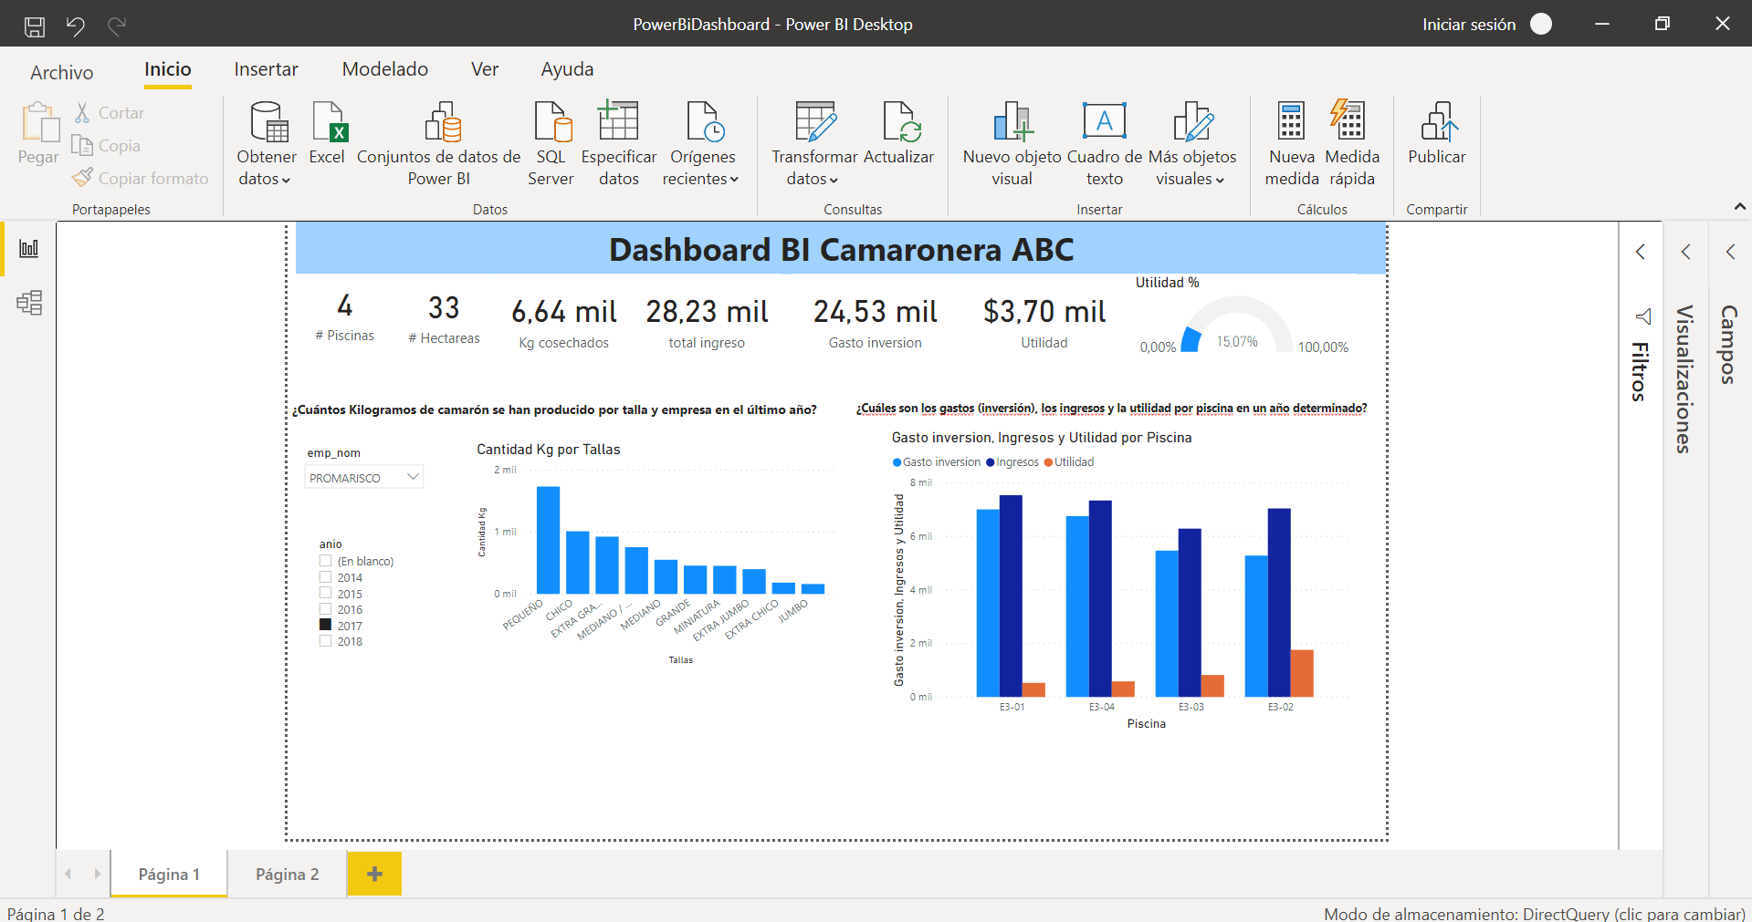

**Contestar a las preguntas del caso.**

1. ¿Cuántos **Kilogramos de camarón** se han producido por talla y empresa en el último año?

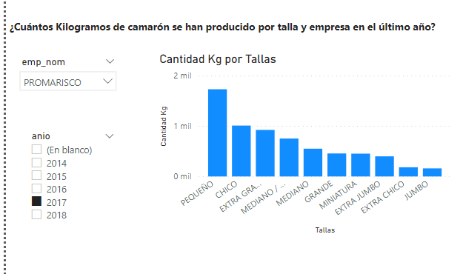

1. ¿Cuáles son **los gastos (inversión),** **los ingresos y la utilidad** por piscina en un año determinado?

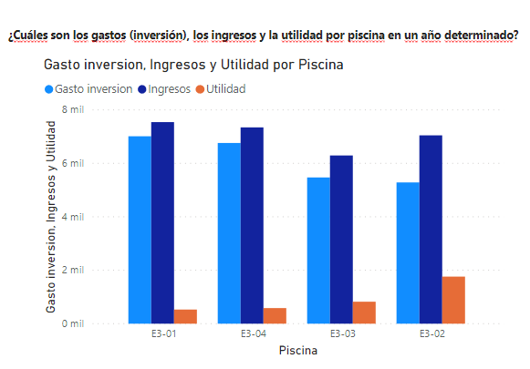

1. ¿Cuántas **hectáreas de producción de camarón** tiene el consorcio por empresa, corridasactiva y piscina en el último año?

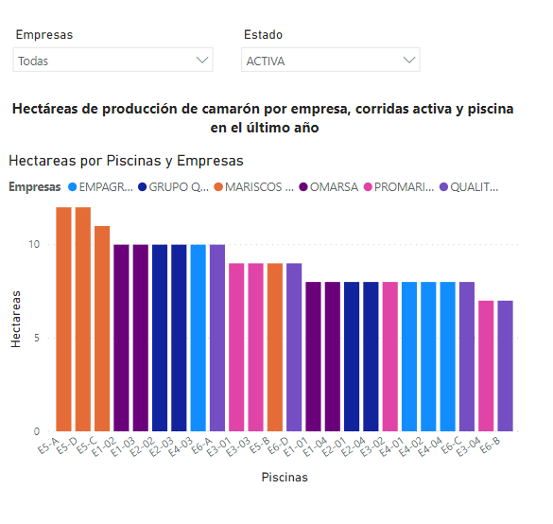

1. ¿Cuántas **hectáreas de producción de camarón** dispone el consorcio por empresa, piscina y país?

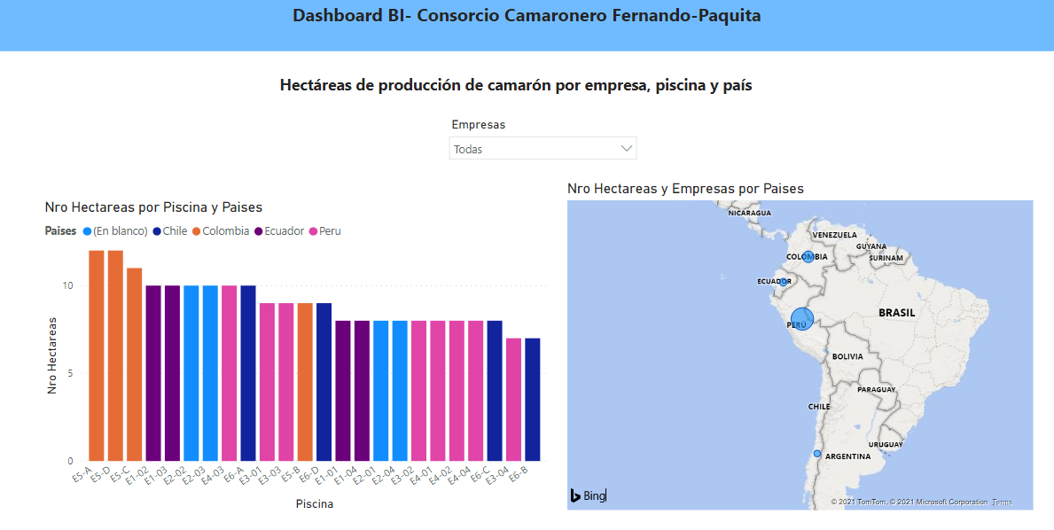

1. ¿Cuál es el **número** promedio **de larvas** **de camarón por hectárea** que se siembran por empresa y camaronera?

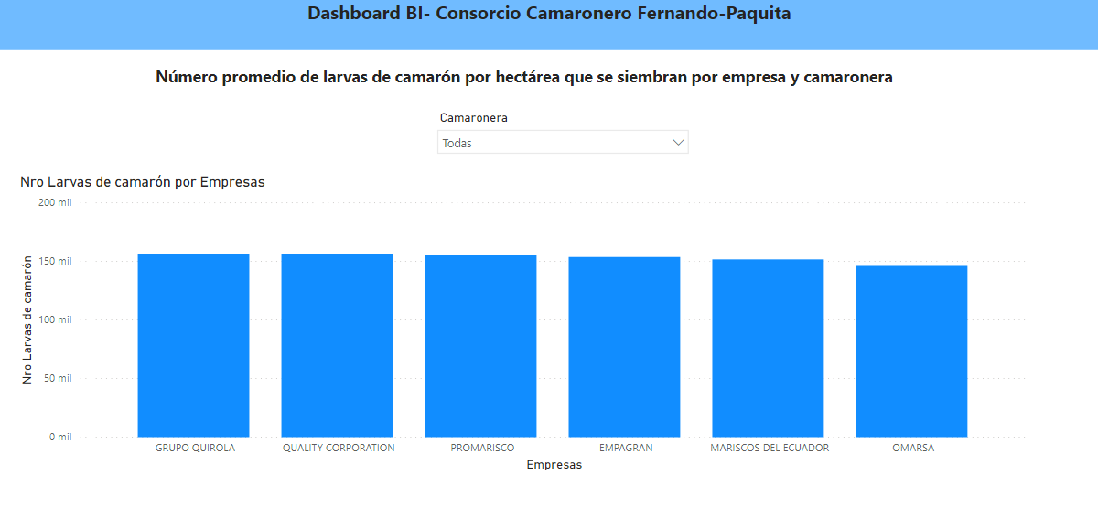

1. ¿Cuál es la empresa que ha generado **más** **utilidades** por año?

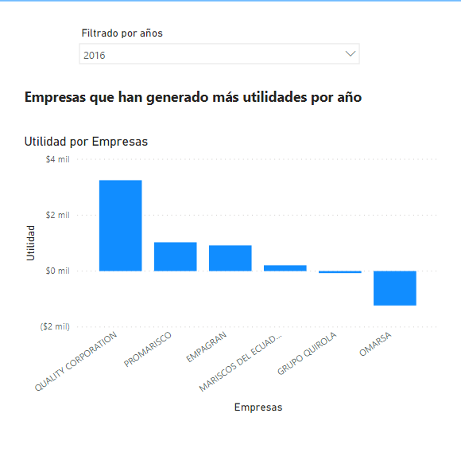

1. ¿Cuál es la empresa que ha **producido más camarón** por talla y año?

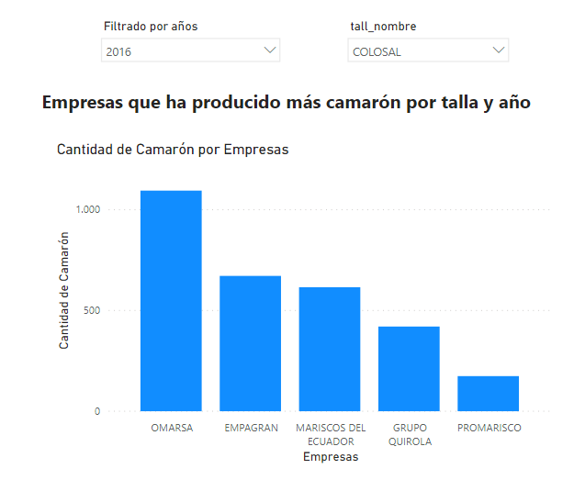

**Añadir distintos tipos de widgets (gráficos especiales) que permite esta herramienta**

**Gráfico de Líneas**

**Utilidades, costos de inversión y total de ingresos por año**

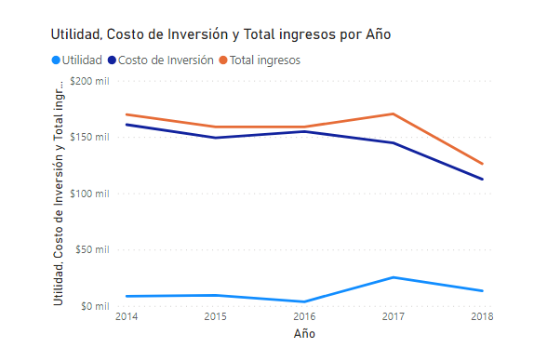

**Proyección a futuro**

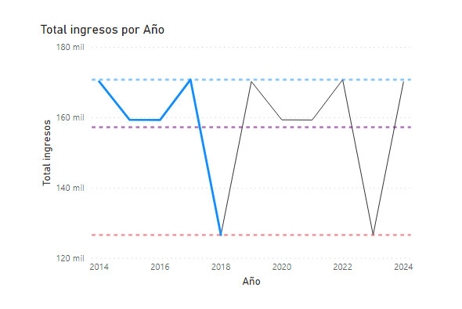

**Gráfico de la barra de herramientas**

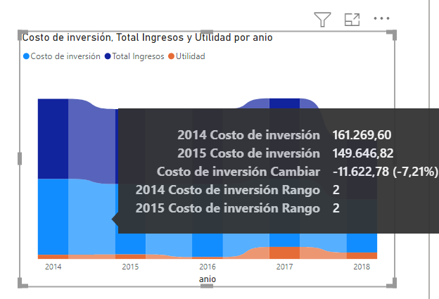

**Gráfico de dispersión**

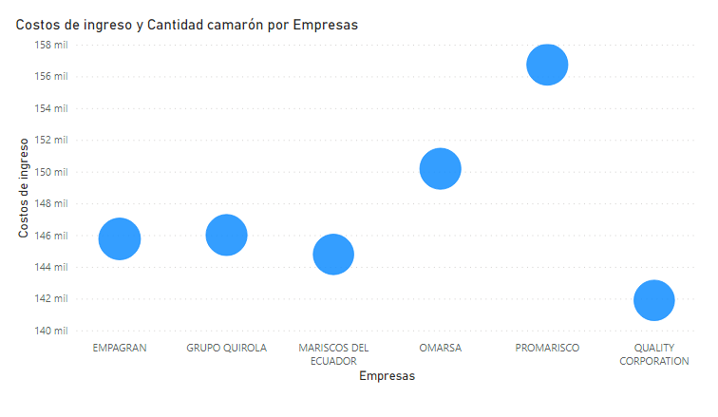

**Gráfico TreeMap**

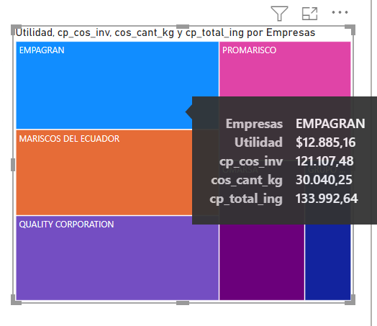

**Gráfico Esquema jerárquico**

